: lo ideal es copiar y pegar este trabajo y hacer otro modulo xD con la base de este

Trabajo Práctico Integrador

“*Tecnicatura Superior de Desarrollo de Software*”

MODULO MOVILES (PARA EDITAR)

Grupo: N°1

Integrantes: Sergio Cardozo,

Adrian Gonzalez,

Mauro Martínez

Profesor/es: Carlos Villalba

Instituto: Instituto Superior Roque González

Año: 2025

***Requisitos***

***Descripción del escenario***

***//Pegar aquí la descripción del escenario***

***Requisitos Funcionales (Casos de Uso)***

***//Realizar el Diagrama de Casos de Uso con los actores y Casos de Uso asociados***

***Descripción de Casos de Usos***

***//Se realiza una descripción por cada caso de Uso***

| **Nombre Caso de Uso** | Registrar Vehículo | | |
| --- | --- | --- | --- |
| **Actor Primario** | El jefe encargado | | |
| **Actor Secundario** |  | | |
| **Descripción** | se registra un vehículo para su posterior uso | | |
| **Precondición** | * el jefe debe de estar ingresado en el sistema * el vehiculo no debe de estar registrado en el sistema | | |
| **Flujo de Eventos** | **Acciones del Actor** | | **Respuesta del Sistema** |
| **1** | el jefe entra en la parte de registrar vehículos |  |
| **2** |  | el sistema le va a redirigir al formulario para completar la información a registrar |
| **3** | El jefe completa el formulario con la información del vehículo: la patente, modelo, fecha de vencimiento de la verificación técnica vehicular, estado, fecha estimada para cambio de neumáticos, la cantidad de puertas y el año. |  |
| **4** |  | El sistema guarda la información del vehículo. |
| **5** |  |  |
| **6** |  |  |
| **PostCondicion** | * El sistema registra el vehiculo en la base de datos. | | |
| **Flujo Alternativo**  **De Eventos** | **3/1** | al ingresar mal un dato, el sistema devuelve un mensaje de error diciendo “Ud ingresò mal un dato” | |
| **3/2** | el personal ingresa los datos de un vehiculo que ya está cargado en el sistema. El sistema notifica que el vehiculo ingresado ya esta registrado | |

| **Nombre Caso de Uso** | Registro técnico vehicular | | |
| --- | --- | --- | --- |
| **Actor Primario** | Jefe | | |
| **Actor Secundario** | - | | |
| **Descripción** | Después de enviar un vehículo al taller para su revisión y el servis rutinario, se cargan los datos dados por el mecánico al sistema. | | |
| **Precondición** | * Deben existir autos que hayan ido al taller * El Jefe tiene que estar registrado en el sistema. * El auto tiene que estar registrado en el sistema para poder realizar este registro. * No se pueden cargar autos que ya hayan ido taller recientemente (menos de 1 semana) | | |
| **Flujo de Eventos** | **Acciones del Actor** | | **Respuesta del Sistema** |
| **1** | El jefe entra a la opción de registro técnico vehícular. |  |
| **2** |  | El sistema despliega una ventana con un formulario a rellenar. |
| **3** | El Jefe registra los datos proporcionados por el mecánico.  Estado General del vehículo, Piezas dañadas o faltantes y El precio del servicio.. |  |
| **4** |  | Los datos se guardan en el sistema. |
| **5** |  |  |
| **6** |  |  |
| **PostCondicion** | * Los datos se guardan en la base de datos. | | |
| **Flujo Alternativo**  **De Eventos** |  |  | |
|  |  | |

| **Nombre Caso de Uso** | Registrar fallos | | |
| --- | --- | --- | --- |
| **Actor Primario** | Jefe | | |
| **Actor Secundario** |  | | |
| **Descripción** | Cuando se detectan fallos en los vehículos estos se anotan y posteriormente se registran en el sistema. | | |
| **Precondición** | * El jefe tiene que estar registrado en el sistema. * Tiene que haber vehículos registrados de en el sistema | | |
| **Flujo de Eventos** | **Acciones del Actor** | | **Respuesta del Sistema** |
| **1** | El jefe entra a la sección de registrar un fallo |  |
| **2** |  | El sistema muestra la lista de vehículos registrados |
| **3** | El jefe selecciona uno de estos. |  |
| **4** |  | El sistema genera 1 cuadro de texto rellenable para que el jefe describa el fallo vehícular. |
| **5** | El jefe rellena el cuadro con la información de la falla y presiona enter para terminar.o presiona el botón [guardar] debajo del cuadro texto. |  |
| **6** |  | El sistema regresa al Jefe a la lista de vehículos registrados. |
| **PostCondicion** | * El sistema guarda la información de la falla en la base de datos. | | |
| **Flujo Alternativo**  **De Eventos** |  |  | |
|  |  | |

| **Nombre Caso de Uso** | Informe General | | | | | |
| --- | --- | --- | --- | --- | --- | --- |
| **Actor Primario** | El Encargado (administrador) | | | | | |
| **Actor Secundario** |  | | | | | |
| **Descripción** | El encargado solicita los datos del módulo de trabajo | | | | | |
| **Precondición** | El encargado debe estar registrado en el sistema;  El encargado debe de haber iniciado sesión en el sistema;  El encargado debe de tener permisos de administrador en el sistema. | | | | | |
| **Flujo de Eventos** | **Acciones del Actor** | | | | **Respuesta del Sistema** | |
| **1** | | El encargado ingresa al apartado de administración para ver los registros de todos los movimientos de la empresa. | |  | |
| **2** | |  | | El sistema recibe la orden y lo dirige a la seccion de administracion | |
| **3** | | El encargado se dirige a la función indicada en el botón “informe general” | |  | |
| **4** | |  | | El sistema muestra los registros hechos en la empresa tanto como el registro del automotor como últimos personales contratados | |
| **5** | |  | | el sistema le da la opción de descargar los reportes en archivo pdf | |
| **6** | | el encargado da la orden de descargar el reporte. | |  | |
| **7** | |  | | El sistema genera el pdf con el reporte y luego lo descarga a la PC. | |
| **PostCondición** |  | | | El sistema genera el pdf con el reporte y luego lo descarga a la PC. | | |

| **Nombre Caso de Uso** | Seguimiento vehículo | | |
| --- | --- | --- | --- |
| **Actor Primario** | Jefe | | |
| **Actor Secundario** |  | | |
| **Descripción** | Mostrar información del vehículo seleccinado. | | |
| **Precondición** |  | | |
| **Flujo de Eventos** | **Acciones del Actor** | | **Respuesta del Sistema** |
| **1** | El jefe ingresa al sistema en la sección de Seguimiento vehicular. |  |
| **2** |  | El sistema muestra la lista de vehículos y otras opciones del sistema. |
| **3** |  | El sistema espera que el jefe elija un vehículo de lista. |
| **4** | El jefe selecciona un vehículo. |  |
| **5** |  | El sistema muestra la información del vehículo seleccionado. |
| **6** | El jefe puede ver la información completa del vehículo seleccionado. |  |
|  | **7** | El jefe puede volver al 4 |  |
|  | **8** |  | El sistema regresa al 2 |
|  | **9** | El jefe cerrar el sistema |  |
|  | **10** |  | El sistema se cierra. |
| **PostCondicion** |  | | |
| **Flujo Alternativo**  **De Eventos** |  |  | |
|  |  | |

***2) Requisitos***

***2-4 Requisitos No Funcionales***

***//Detalles sobre la Base de Datos y las tecnologías a usarse y librerías y plugins que no son necesarias como requerimiento funcional***

***3) MODELO DE DOMINIO***

## Lista de Conceptos

***//Se colocan todos los conceptos presentes en el escenario que van a permitir a posteriori diagramar el diagrama de clases***

| Vehículo. |
| --- |
| Modelo |
| Marca |
|  |
|  |
|  |
|  |
|  |
|  |
|  |
|  |
|  |

Descripción de conceptos:

***//Descripción de cada concepto***

## Relación entre conceptos

***//Cómo ese concepto se relaciona con otros***

| Concepto | Ejemplo |
| --- | --- |
| Vehículo - Modelo | Vehículo pertenece al Modelo |
| Modelo - Marca | Modelo pertenece a la Marca |
|  |  |
|  |  |
|  |  |
|  |  |
|  |  |

## 

## Descripción de Atributos

***//Ese concepto tendrá atributos ¿Cuáles son y qué significa?***

| Concepto 1: Vehículo | |
| --- | --- |
| Atributo | Descripción |
| Patente | Atributo String que identifica de forma única al vehículo |
| Fecha_Vencim_VTV | Atributo Datatime que guarda la fecha del vencimiento técnico vehicular |
| Estado | Atributo String que guarda el estado en que se encuentra el vehículo |
| Fecha_Camb_Neumatico | Atributo Datatime que guarda la fecha del cambio de neumáticos en que hay que cambiar. |
|  |  |
|  |  |
|  |  |
|  |  |
|  |  |

| Concepto 2: Modelo | |
| --- | --- |
| Atributo | Descripción |
| Nombre_Modelo | Atributo String que se guarda el nombre del modelo del vehículo. |
| Año_Modelo | Atributo Datatime que se guarda el año del modelo del vehículo. |
|  |  |
|  |  |
|  |  |
|  |  |
|  |  |
|  |  |

| Concepto 2: Marca | |
| --- | --- |
| Atributo | Descripción |
| Nombre_Marca | Atributo String que se guarda el nombre de la marca del vehículo. |
|  |  |
|  |  |
|  |  |
|  |  |
|  |  |
|  |  |
|  |  |

Diagrama del Modelo de Dominio

***//Se realiza el Modelo de Dominio que es básicamente un diagrama de clases sin métodos (todavía)***

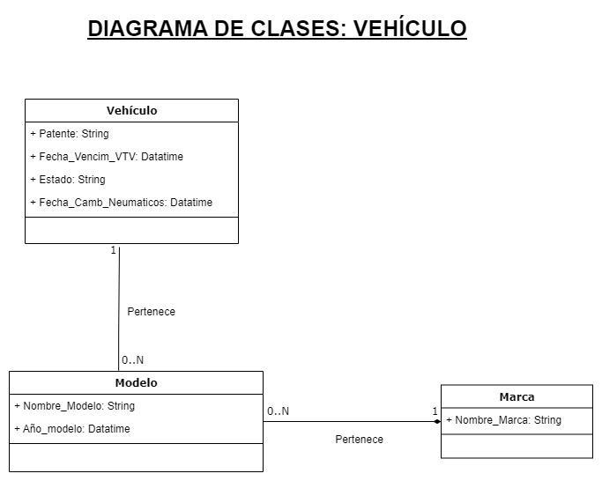

Diagrama Secuencia de Sistema

//Se realiza los DSS correspondientes

Contratos

//Se realizan la descripción de cada método del DSS

| Nombre: **nombreDelMétodo (argumento1, arguemnto2, argumentoN)** |
| --- |
| Responsabilidad: |
| Tipo: |
| Referencia: |
| Excepciones: |
| Precondición: |
| PostCondicion: |

Casos de Uso Reales

//Son los casos de usos extendidos pero con interfaz gráfica

Diagrama Secuencia de Diseño

//Tomamos los DSS pero interpretamos como caja blanca, nos preguntamos el ¿Cómo lo hace?

Reportes

*//Se agregan las salidas que provee el sistema*

Pruebas

//Pruebas

| **Objetivo de la prueba** | Probar el módulo de ….  **nombreDelMétodo**(parámetro1, parámetro2, parámetroN) |
| --- | --- |
| **Técnicas** |  |
| **Casos de Prueba** | | Entradas | Prueba Nro1 (Datos Reales) | Prueba Nro2(Datos Falsos) | | --- | --- | --- | | **parámetro1** |  |  | | **parámetro2** |  |  | | **parámetro3** |  |  | |
| **Resultados** |  |
| **Observación** |  |
| **Evaluación** |  |